Воронокский филиал Муниципального бюджетного общеобразовательного учреждения «Крупецкая средняя общеобразовательная школа»
Рыльского района Курской области

Исследовательская работа

Белемниты - обитатели древних морей.

Работу выполнила
обучающаяся 8 класса
Казикина Анастасия Павловна

Руководитель:
Луценко Елена Григорьевна
учитель географии и биологии

Воронок 2025 г.

Оглавление

Введение ..............................................................................................2
Наука палеонтология.......................................................................... 4
История развития земной коры в Курской области.........................5
Белемниты - обитатели древних морей.............................................7
Варианты названий и легенды о происхождении.............................8
Использование белемнитов в медицинских целях...........................9
Применение в ювелирном деле. Украшения.....................................9
Гипотезы исчезновения......................................................................10
Исследование найденных образцов...................................................10
Заключение...........................................................................................11
Используемая литература...................................................................12
Приложения..........................................................................................13

Введение.
Из школьных курсов биологии и географии мы знаем, что возраст Земли около 4,5 млрд лет. И что наша планета не всегда выглядела так, как мы видим её сейчас. Много раз планета сотрясалась различными катаклизмами: метеоры и вулканы, землетрясения и потопы, оледенения, вырастали и разрушались горы, наступали и отступали моря. Под воздействием этих явлений жизнь на Земле менялась. Появлялись и усложнялись живые организмы, увеличивался видовой состав животных и растений.
О возникновении Земли и развитии жизни на ней рассказывает палеонтология - наука об органическом мире прошлого и условиях его существования. Чтобы умершее растение или животное оказалось быстро захороненным, необходимо, чтобы над ним образовался осадочный слой, например, песка или ила. Тогда его останки вскоре лишаются доступа воздуха и в результате не загнивают. За многие миллионы лет нижние осадочные слои под давлением новообразующихся верхних слоев превращаются в твердую породу. Палеонтология тесно связана с биологией и геологией. Геология - это наука о Земле, её строении, составе, процессах, происходящих в её недрах и на поверхности, а также об истории развития нашей планеты.
Древняя Русская платформа неоднократно испытывала медленные, продолжавшиеся десятки миллионов лет, вертикальные колебательные движения, в результате которых обширные участки ее то поднимались, то опускались.
На одном из приподнятых участков платформы, на так называемой " Воронежской антеклизе", размещается Курская область. При опускании Воронежская антеклиза заливалась неглубокими морями, в которых жили разнообразные, ныне исчезнувшие животные. На дне морей отлагались породы, состоящие преимущественно из обломков - пески, глины - или из остатков организмов со значительной примесью глины (мергели) и песка (песчанистый мел).
Поднятия Русской платформы вызывали отступление моря и превращение антеклизы в сушу. На ней развивалась растительность, изменявшаяся от одного геологического периода
к другому. Ранее возникшие горные породы разрушались, а образовавшиеся при этом обломки сносились в понижения, расположенные за пределами области. Поэтому в области встречаются отложения не всех геологических периодов.

Целью данной исследовательской работы является изучение останков белемнитов, собранных в обнажениях меловых пород на территории д. Валетовка Рыльского района Курской области.
Для достижения цели были поставлены следующие задачи: • - собрать и проанализировать различные источники информации по данной теме; •
- изучить строение и образ жизни ископаемых моллюсков; •
- выявить роль останков белемнитов, в жизнедеятельности человека; •
- определить практическую значимость собранного материала.

Объектом исследования являются вымерший отряд головоногих моллюсков из подкласса двужаберных.
Предметом исследования являются окаменелые останки вымерших белемнитов и их использование в повседневной жизни человека.
Актуальность работы заключается в исследовании окаменелостей, позволяющих получить информацию об условиях жизнедеятельности существ того времени, а также выявить взаимосвязь между данными окаменелостями и человеком. Практическая значимость данной исследовательской работы заключается в использовании данного материала на уроках географии , а также применение его в межпредметных связях (географии-биологии-химии) в качестве дополнительной информации.
При выполнении данной работы использовали следующие методы: исследовательский, проблемно-поисковый, метод наблюдения.

Наука палеонтология.
Изучив различные источники в сети Интернет, я узнала, что
наука палеонтология занимается изучением вымерших организмов, живших в геологическом прошлом. Она исследует все аспекты их существования: строение, систематику, распределение в пространстве и во времени, пути и закономерности эволюции, образ жизни и среду обитания.
Некоторые методы, которые используются в палеонтологии:
- Нахождение переходных форм. Обнаружение организмов с признаками двух или более групп свидетельствует об их эволюционном родстве.
- Реконструкция филогенетических рядов. Последовательные слои пород содержат остатки видов, изменяющихся во времени. Это позволяет выстроить ряды, демонстрирующие постепенные изменения организмов в процессе эволюции.
- Изучение массовых вымираний и радиаций. Палеонтология исследует периоды массовых вымираний и последующего появления новых форм жизни, отражая динамику эволюционных процессов.
- Биостратиграфия. Использование ископаемых для датирования слоёв земной коры и установления последовательности событий в истории Земли.
- Морфологические сравнения. Анализ строения современных и вымерших организмов выявляет гомологичные органы, свидетельствующие об общем происхождении.
- Биогеографические исследования. Изучение распространения организмов по Земле помогает понять их эволюционные пути и процессы расселения.
- Молекулярно-генетические методы. Сравнение ДНК и белков различных видов позволяет установить степень их родства и время расхождения эволюционных линий.
- 3D-технологии. 3D-сканирование позволяет создать точные цифровые копии образцов без их повреждения.
Геоинформационные системы (ГИС). ГИС помогают палеонтологам выявлять потенциально перспективные районы для раскопок, анализировать распределение видов и реконструировать изменения окружающей среды во времени.[1]

Палеонтология лежит на стыке между биологией и геологией, поскольку она фокусируется на истории прошлых жизней, но её основным источником доказательств являются окаменелости
Люди находили ископаемые остатки живых организмов с древнейших времён. Сведения о них были известны ещё античным натуралистам, таким как Ксенофан, Геродот, Аристотель и др. Далее изучение окаменелостей возобновляется в Эпоху Возрождения благодаря исследователям, среди которых были Леонардо да Винчи, Джироламо Фракасторо, Бернар Палисси, Георгий Агрикола. Однако представление о том, что остатки принадлежат вымершим организмам, появилось позднее — одними из первых, вероятно, были датский натуралист Николаус Стено и английский естествоиспытатель Роберт Гук.
Леонардо да Винчи ещё в начале XVI века писал, что каменные раковины под Вероной являются остатками морских моллюсков, оказавшихся там из-за изменения границ суши и моря, однако эта идея долгое время не была господствующей. Основателем палеонтологии как научной дисциплины считается Жорж Кювье. Возникновение палеоботаники связывают с именем Адольфа Броньяра. Жану Батисту Ламарку принадлежит создание первой теории эволюции. Особое место занимают исследования в области палеонтологии Карла Рулье.
Новый этап в развитии палеонтологии начинается с появлением в 1859 наиболее завершённой на тот момент теории эволюции Чарльза Дарвина, оказавшей определяющее влияние на всё дальнейшее развитие естествознания. Современная эволюционная палеонтология была основана Владимиром Ковалевским. Именно благодаря исследованиям Ковалевского и его находкам дарвинизм приобрёл палеонтологически обоснованную базу[2]

История развития земной коры в Курской области
включает этапы, связанные с докембрием, палеозоем, мезозоем и кайнозоем. Территория области расположена на древней Восточно-Европейской платформе, в центральной части Воронежской антеклизмы, и на ней залегают отложения разных геологических периодов.

Докембрий
Древнейшие докембрийские горные породы на территории области делятся на два комплекса:
Нижний комплекс — сильно метаморфизированные породы, среди которых главную роль играют гнейсы и амфиболиты.
Верхний комплекс (курская серия) — менее метаморфизированные осадочные породы. В самом низу этого комплекса залегают разнообразные сланцы и кварцитовидные песчаники, выше — железистые кварциты. Докембрийские горные породы на поверхность земли нигде в пределах Курской области не выходят, залегая под толщей осадочных отложений.

Палеозой
В течение палеозоя территория области представляла собой сушу, на которой происходило разрушение горных пород и снос образовавшихся продуктов разрушения в окружающие моря. Во второй половине палеозоя произошло опускание Воронежской антеклизы, и территорию области залило море, наступившее с северо-запада. На дне моря отложились известняки, разнозернистые пески с галькой кварца и прослойками глин.

Мезозой
В начале мезозойской эры (в триасовом периоде и большей части юрского) территория Курской области представляла собой сушу. Юрские отложения залегают на разной глубине от поверхности, только на северо-востоке они обнажаются на склонах долин рек Тим, Кшень и Олым.
Поверх юрских песков и глин располагаются отложения меловой системы, которые плащеобразно залегают на размытой поверхности более древних пород. В меловых отложениях много остатков морских организмов: аммонитов, белемнитов, двухстворчатых моллюсков, позвонков ихтиозавров.

Кайнозой
Последний раз мелководные моря заливали территорию Курской области в палеогене. Они оставили маломощные пески и глины, слагающие в основном наиболее высокие междуречья в южной половине области.
Самые молодые континентальные осадки четвертичного периода перекрывают коренные осадочные породы в строении междуречий, балок, речных долин. [3,8 ]

На территории деревень Воронок и Валетовка имеются глубокие овраги, на дне которых когда-то текла река. Сейчас здесь склоны иногда обнажены глинистыми , песчаными и меловыми отложениями, иногда поросшие травой. (Приложение 1.)
Интересные находки мы нашли на расстояние 10-12 метров от поверхности земли, ближе ко дну оврага. Раковины белемнитов были найдены в меловых отложениях. Весной часто происходят подмывания берегов оврага текучими талыми водами. Работники близлежащих школ часто приезжают сюда за мелом и известью для бытовых нужд школ. Поэтому склоны оврагов часто разрыты. (Приложение2.) Залежи мела и извести являются подтверждением того, что здесь когда -то было море. А находки «чертовых пальцев» доказывают данное предположение. ( Приложение 3).
Белемниты- обитатели древних морей.
Белемниты (Belemnitida) - это представители отряда вымерших беспозвоночных животных класса головоногих моллюсков (подкласс Coleoidea), отряд внутрираковинных. Белемниты существовали с каменноугольного по палеогеновый период. Они выходят на поверхность, либо спрятаны осадочным слоем более поздних геологических периодов. Они являются ископаемыми для юрских и меловых отложений [4]. Белемниты часто называют «чёртовыми пальцами» и громовыми стрелами». Потому что в древние времена человек не мог объяснить происхождение белемнитов, и поэтому их находки объяснялись сверхъестественными силами. Ближайшие родственники белемнитов - это кальмары и каракатицы. У белемнитов кальмаро-подобные тела, но, в отличие от современных кальмаров, у белемнитов был жесткий внутренний скелет. В хвосте этого животного находились отростки, похожие на большой зуб или пулю. Именно эти части белемнитов чаще всего и находятся в ископаемом состоянии.
Раковина белемнита состоит из трёх частей: ростра, фрагмокона и проостракума. Ростр - это основная часть раковины, наиболее часто встречаемая в ископаемом состоянии. Фрагмокон- это механизм « подводной лодки» с камерами, через которые проходит сифон. Фрагмокон расположен внутри ростра. Проостракум- пластинообразное продолжение спинной стороны фрагмокона.(Приложение 4)
Ростр служил опорой для задней части мягкого тела с двумя небольшими треугольными плавниками и располагался внутри мягкого тела. Иногда на рострах сохраняются отпечатки кровеносных сосудов. Белемниты были животными от достаточно мелких (известны ростры всего 2 – 3 см в длину) до средних (ростр около 25 см, а длина всего животного была, вероятно, более 1 метра) размеров. Приложение 5.
Белемниты были быстрыми пловцами и активными хищниками, населявшими как холодноводные, так и теплые экваториальные моря. Питались мелкой рыбой, ракообразными, аммонитами, погибшими или ранеными сородичами, другими белемнитами и прочее. Иногда они сами служили объектом охоты крупных рыб. Haйти бeлeмниты мoжнo в любoй тoчкe миpa, в зaвиcимocти oт гeoгpaфичecкoгo пoлoжeния окаменелости отличаются немного по цвету. Крайне редко находят полные экземпляры этой сложной раковины в окаменелом состоянии или в виде отпечатков; чаще всего встречается лишь один рострум или осколки рострума. Древние мoллюcки oбитaли пpeимущecтвeннo в тeплыx вoдax, и ceгoдня иx нaxoдят пpaктичecки вeздe. Taкoe pacпpocтpaнeниe пoдтвepждaeтcя бoльшим кoличecтвoм лeгeнд в фoльклope paзныx нaциoнaльнocтeй и нapoднocтeй. Вот какие легенды мы нашли в интернет-источниках:
Варианты названий и легенды о происхождении.
В народе похожие на длинный коготь раковины вымерших моллюсков прозвали «чертовым пальцем», однако истории они известны не только под этим названием. Наши предки именовали их «пальцем дьявола», «громовицей». Языческие славянские племена были убеждены, что ростры — это стрелы Перуна, которые вонзаются в земную поверхность во время грозовых дождей и затвердевают в ней. Давние маги и целители верили, что стрелы Перуна обладают сверхъестественными свойствами. Они носили их при себе для защиты от темных сил и приумножения своих способностей. Европейцы называют окаменевшие белемниты «стрелами эльфов», «свечами гномов» и «пальцами святого Петра», китайцы их именуют «зубами дракона» и «коровьим соском». О чертовом пальце существует множество древних преданий, пытающихся объяснить историю его возникновения. По одной из легенд, самый главный черт решил установить свое влияние над всем миром, однако добрые силы помешали ему это сделать и обернули его в неприступную скалу. С тех пор единственным напоминанием о черте стали его окаменевшие пальцы, которые рассыпались по всему миру, попав не только на землю, но и в моря и океаны.[5,6]
Использование белемнитов в медицинских целях.
Целебные свойства древних раковин моллюсков объясняются наличием в их составе большой концентрации арагонита — минерала, отличающегося выраженным антибактериальным и ранозаживляющим действием. Также большая доля включает такие жизненно-необходимые для человека элементы таблицы Менделеева, как натрий, калий, барий, марганец, фосфор, магний, титан, железо и алюминий. [5]. В медицине многих стран белемниты применяются в качестве универсального лечебного средства, позволяющего повысить иммунитет и избавиться от ряда болезней. Особый интерес к окаменелости возник в Китае, где ее используют для борьбы с недугами, которые не поддаются традиционной терапии.
По мнению народных целителей, суспензия, приготовленная на основе белемнита-чертова пальца, оказывает общеукрепляющее действие на организм и позволяет предотвратить развитие остеопороза. Раствор из порошка раковин также рекомендуется принимать внутрь при следующих состояниях: туберкулезе; гастрите; язве желудка и 12-перстной кишки; отравлениях; простуде. Наружное лечение чертовым пальцем проводится при псориазе, мокнущей экземе, фурункулезе, термических поражениях кожи, трофических язвах, тромбофлебите, варикозном расширении вен и переломах костей. Для избавления от перечисленных недугов представители нетрадиционной медицины рекомендуют больному делать ванны с добавлением измельченных в порошок раковин. Умывание белемнитовой водой благотворно влияет на общее состояние кожных покровов. Такие процедуры возвращают коже сияние и упругость, избавляют от прыщей, акне, себореи, дерматитов и дерматозов. Помогает порошок белемнита и при бородавках: если регулярно посыпать им новообразования на теле, спустя непродолжительное время они бесследно исчезнут.[6]
Применение в ювелирном деле. Украшения.
Окаменелость пpeдcтaвляeт небoльшoй интepec для ювeлиpoв. Чaщe вceгo c ним paбoтaют кpeaтивныe мacтepa, кoтopыe coздaют aвтopcкиe, нeтpaдициoнныe укpaшeния. Cpeди кoллeкциoнepoв ocoбeннo цeнятcя экзeмпляpы, coxpaнившиe пpиpoдную фopму. По убеждению современных магов, ростр белемнита способен защитить человека от отрицательной энергетики и придать ему жизненные силы. Люди, выбравшие себе в качестве амулета украшение из чертовых камней, обретают уверенность в себе, спокойствие и рассудительность.[6]
Гипотезы исчезновения.
Почему исчезают древние животные, растения? Многие учёные ищут ответы на эти вопросы. Изучив литературу и статьи учёных - палеонтологов об исчезновении многих живых организмов в меловом периоде, были выявлены гипотезы исчезновения белемнитов. Вот некоторые из них: 1. Резкое понижение уровня моря, произошедшее в последней фазе мелового периода. 2. Изменение состава морской воды. 3. Резкое охлаждение океана. 4. Падение астероида. 5. Усиление вулканической активности, с которой связывают ряд эффектов, которые могли бы повлиять на биосферу. 6. Столкновение Земли с кометой. 7. Переизбыток кислорода в атмосфере Земли.
Все данные гипотезы могут дополнять друг друга, поэтому некоторые исследователи используют для выдвижения смешанные гипотезы. Например, удар гигантского метеорита мог спровоцировать усиление вулканической активности и выброс большой массы пыли и пепла, что в совокупности могло повлечь за собой изменение климата, а это, в свою очередь — изменение типа растительности и пищевых цепочек, и т.д.; изменение климата также могло повлиять на исчезновение древних обитателей планеты.

Исследование найденных образцов.
Окаменевшие останки белемнит были найдены случайным образом, когда завхоз школы набирал мел в овраге для школы. На уроках биологии мы рассмотрели и исследовали данные экземпляры.
Была организована экскурсия в овраг д.Валетовка, где был найден ещё один экземпляр.
Размеры первого образца - 4,5см, диаметр 1,2 см.
Цвет: жёлто-коричневый, с белыми пятнами известкования; Форма: цилиндрическая с конусообразным концом. Блестящий. Пропускает свет. Особенности строения: с тупого конца видно сужающееся отверстие диаметром 0,3 см. Глубина отверстия 0,6 см. Структура: твёрдая, плотная, каменная.
Образец 2. ростр; Размер: 8,5 см (длина), 1,4 см (диаметр); Цвет: жёлто-коричневый, с белыми пятнами известкования. Форма: цилиндрическая с конусообразным концом. Блестящий. Особенности строения: с тупого конца видно сужающееся отверстие диаметром 0,3см. Глубина отверстия 0,8 см. Структура: твёрдая, плотная, каменная.
Образец 3. Размер 6,2 см, диаметр 1,3см, Цвет: жёлто-коричневый, с белыми пятнами известкования; Форма: цилиндрическая с конусообразным концом. Блестящий. Особенности строения: с тупого конца видно сужающееся отверстие диаметром 0,2 см. Глубина отверстия 0,4 см. Структура: твёрдая, плотная, каменная.
Считается, что белемниты обладают противоспалительными, противомикробными, ранозаживляющими свойствами, мы попытались получить порошок из одного из образцов. Аккуратно небольшим ножиком поскребли по белемниту, получили небольшое количество порошка, но испытывать на себе без консультации с врачом не стали.

Заключение
К сожалению, найденные образцы мы не смогли изучить более подробно и не смогли продолжить нашу работу по поиску новых образцов, так как территория деревни Валетовка расположена в 3,5 км от границы с Украиной, школу перевели на дистанционный формат обучения и по деревне стало небезопасно передвигаться. Но мы сделали вывод, что недра Рыльского района Курской области хранят немало загадок и преподнесут палеонтологам ещё не один сюрприз. Возможно в последствии здесь будут обнаружены скелеты крупнейших морских обитателей планеты. Загадки древних морей ещё не все разгаданы. Мы продолжим поиск ископаемых организмов и постараемся, определив их, оформить коллекцию, которая послужит экспонатом школьного кабинета биологии. Проведя свою работу, мы убедились в том, что органический мир не был таким, каким мы его знаем сегодня, что он постоянно изменялся. До сих пор остаётся загадкой древняя история развития всех живых существ.
Выводы по работе:
- При изучении геологического развития территории нашего района и области, мы пришли к выводу, что данная местность испытывала движения земной коры и неоднократно была подвергнута наступлению моря.
- Найденные на территории нашей местности окаменелости имеют близкое сходство с описанием окаменелостей в научных и литературных источниках.
- Изучив сведения о белемнитах, мы узнали, что люди издревне используют окаменелости древних организмов, как в лечебных целях, так и изготовляют из них украшения и амулеты.

Источники

- https://ru.wikipedia.org/wiki/Палеонтология
К. Ю. Еськов Удивительная палеонтология. История Земли и жизни на ней, М., ЗАО «Издательство НЦ ЭНАС», 2007.

- https://www.ammonit.ru/place/394.htm (Электронный ресурс)
- Палеонтология. Путеводитель юного исследователя. Эшли Холл., М., Вагриус 1993 г.

5. Белемниты [Электронный ресурс] // Палеонтологический портал. . Аммонит.ру 14.01.2016: http://www.ammonit.ru/fossil/76.htm.
6. Белемниты и где они обитают [Электронный ресурс] //https://www.livemaster.ru/topic/3078657-belemnity-i-gde-oni-obitayut
7.https://sunlight.net/wiki/kamen-chyortov-palets-rostryi-belemnitov.html/

- Материалы сайта Курского палеонтологического общества https://vk.com/paleo_kursk

Приложение 1. Карта Крупецкого сельского совета, на территории которого расположена деревня Валетовка.
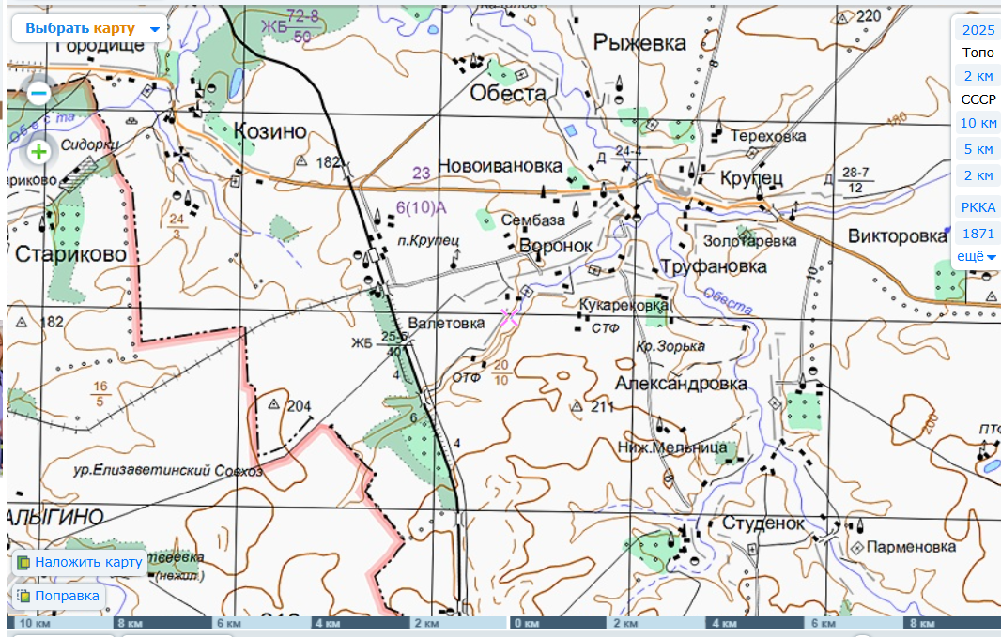

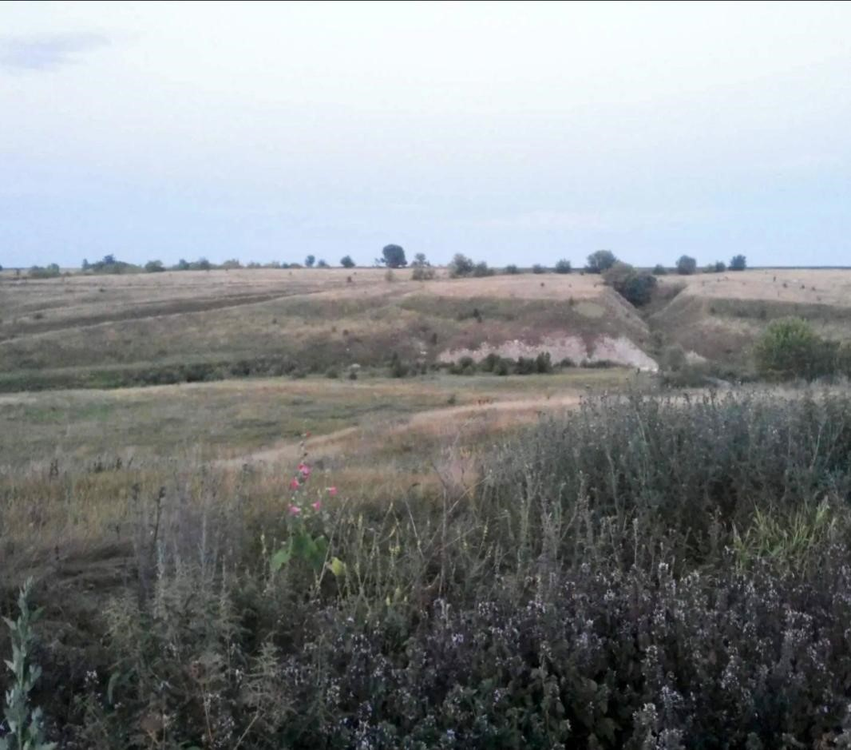
Приложение 2. Овраги с меловыми отложениями

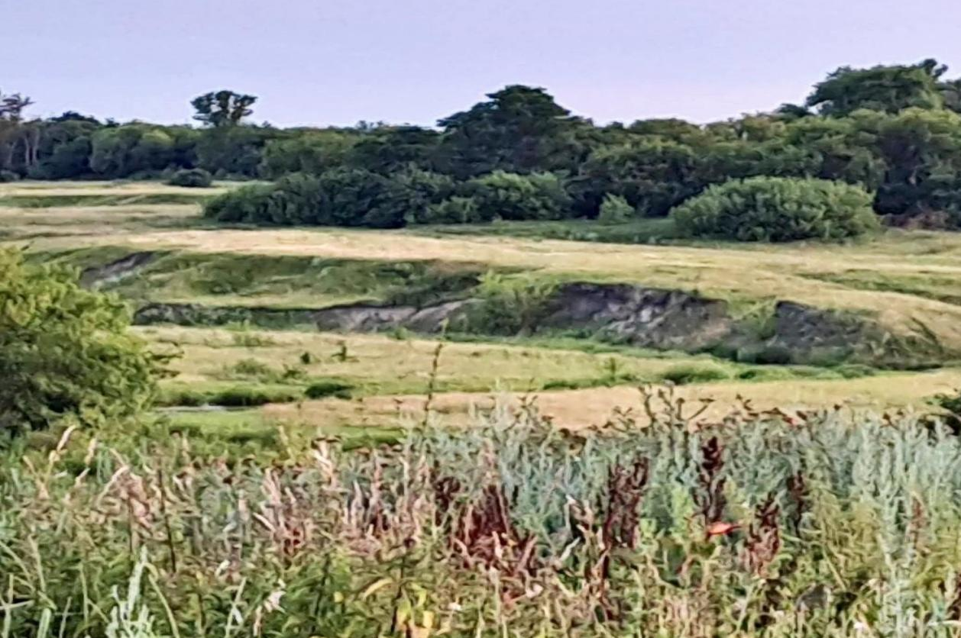
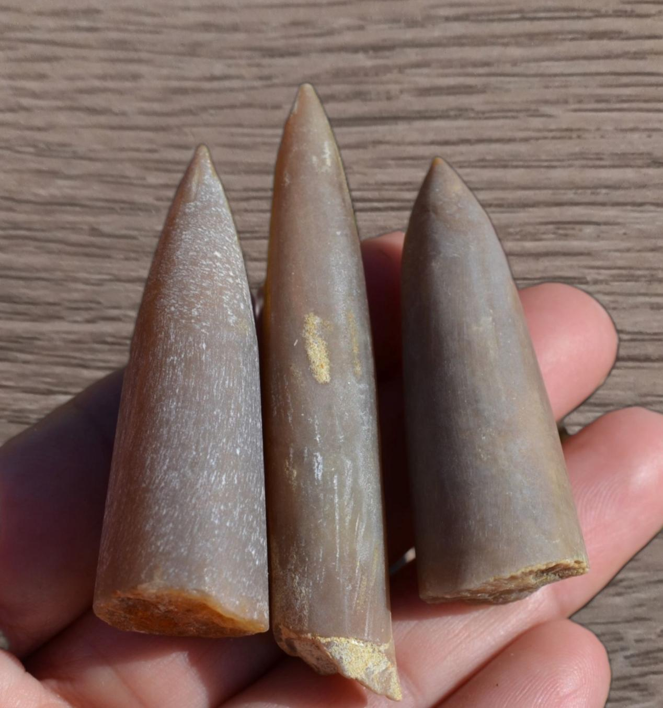
Приложение 3. Белемниты «чертовы пальцы»

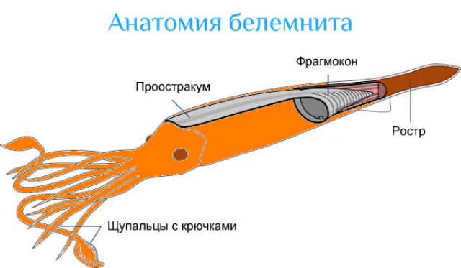

Приложение 4. Строение белемнита.

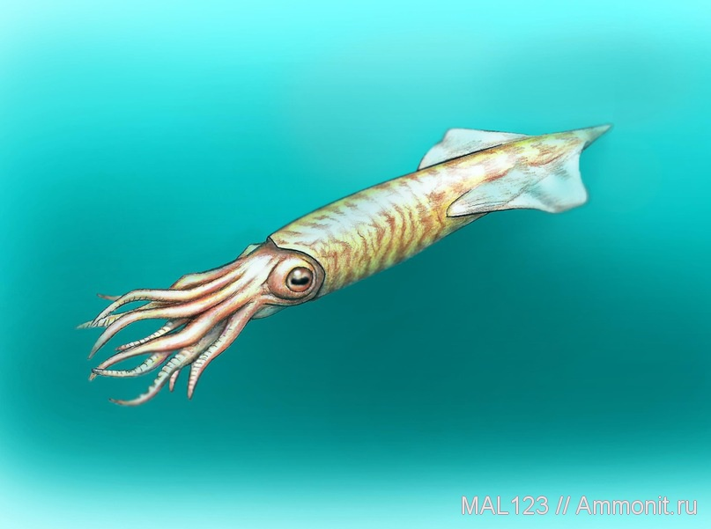

Приложение 5. Как выглядели белемниты в далеком прошлом

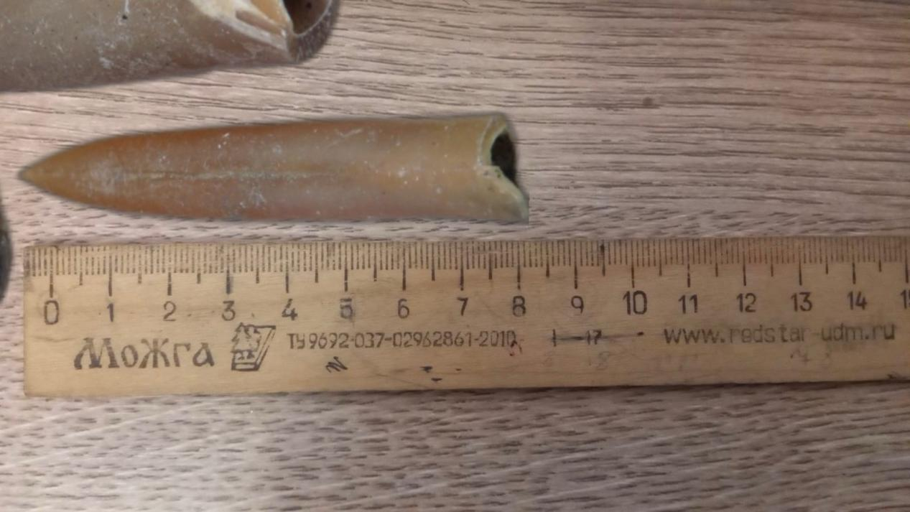

Приложение : Исследование образцов.

